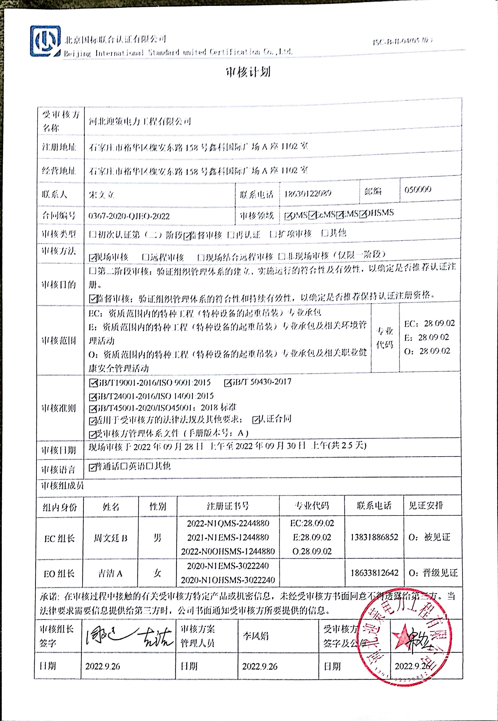**审核计划**

|  |  |  |  |  |  |  |  |  |  |  |  |  |  |
| --- | --- | --- | --- | --- | --- | --- | --- | --- | --- | --- | --- | --- | --- |
| 受审核方名称 | 河北迎策电力工程有限公司 | | | | | | | | | | | | |
| 注册地址 | 石家庄市裕华区槐安东路158号鑫科国际广场A座1102室 | | | | | | | | | | | | |
| 经营地址 | 石家庄市裕华区槐安东路158号鑫科国际广场A座1102室 | | | | | | | | | | | | |
| 联系人 | 宋文立 | | | 联系电话 | | 18630122089 | | | 邮编 | | | 050000 | |
| 合同编号. | 0367-2020-QJEO-2022 | | | 审核领域 | | ☑QMS☑EcMS☑EMS☑OHSMS | | | | | | | |
| 审核类型 | □初次认证第（二）阶段☑监督审核 □再认证 □扩项审核 □其他 | | | | | | | | | | | | |
| 审核方法 | ☑现场审核 □远程审核 □现场结合远程审核 □非现场审核（仅限一阶段） | | | | | | | | | | | | |
| 审核目的 | □第二阶段审核：验证组织管理体系的建立、实施运行的符合性及有效性，以确定是否推荐认证注册。  ☑监督审核：验证组织管理体系的符合性和持续有效性，以确定是否推荐保持认证注册资格。 | | | | | | | | | | | | |
| 审核范围 | EC：资质范围内的特种工程（特种设备的起重吊装）专业承包  E：资质范围内的特种工程（特种设备的起重吊装）专业承包及相关环境管理活动  O：资质范围内的特种工程（特种设备的起重吊装）专业承包及相关职业健康安全管理活动 | | | | | | | | | 专业  代码 | | EC：28.09.02  E：28.09.02  O：28.09.02 | |
| 审核准则 | ☑GB/T19001-2016/ISO 9001:2015 ☑GB/T 50430-2017  ☑GB/T24001-2016/ISO 14001:2015  ☑GB/T45001-2020/ISO45001：2018标准  ☑适用于受审核方的法律法规及其他要求； ☑认证合同  ☑受审核方管理体系文件 (手册版本号：A ) | | | | | | | | | | | | |
| 审核日期 | 现场审核于2022年09月28日 上午至2022年09月30日 上午(共2.5天) | | | | | | | | | | | | |
| 审核语言 | ☑普通话□英语□其他 | | | | | | | | | | | | |
| 审核组成员 | | | | | | | | | | | | | |
| 组内身份 | 姓名 | 性别 | 注册证书号 | | | 专业代码 | | 联系电话 | | | | | 见证安排 |
| EC组长 | 周文廷B | 男 | 2022-N1QMS-2244880  2021-N1EMS-1244880  2022-N0OHSMS-1244880 | | | EC:28.09.02  E:28.09.02  O:28.09.02 | | 13831886852 | | | | | O：被见证 |
| EO组长 | 吉洁A | 女 | 2020-N1EMS-3022240  2020-N1OHSMS-3022240 | | |  | | 18633812642 | | | | | O：晋级见证 |
| 承诺: 在审核过程中接触的有关受审核方特定产品或机密信息，未经受审核方书面同意不得透露给第三方。当法律要求需要信息提供给第三方时，公司书面通知受审核方所要提供的信息。 | | | | | | | | | | | | | |
| 审核组长  签字 |  | | 审核方案  管理人员 | | 李凤娟 | | 受审核方  签字及公章 | | | |  | | |
| 日期 | 2022.9.26 | | 日期 | | 2022.9.26 | | 日期 | | | | 2022.9.26 | | |

|  |  |  |  |
| --- | --- | --- | --- |
| 审核日程安排 | | | |
| 日期 | 时间 | 受审核部门、场所及审核内容 | 审核人员 |
| 2022.9.28 | 8:30-9:00 | 首次会议（管理层） | AB |
|  | 9:00-10:30 | 管理层：组织及其环境；相关方的需求和希望；管理体系的范围；管理体系及其过程；领导作用和承诺；以顾客为关注焦点；管理方针；组织的岗位、职责权限；应对风险和机会的策划；目标和实现计划；变更的策划；资源提供；合规义务；危险源辨识、风险评价；合规性评价；监视和测量总则；管理评审；总则；持续改进  B审核Q4.1/4.2/4.3/4.4/5.1/5.2/5.3/6.1/6.2/6.3/7.1/9.1.1/9.3/10.1/10.3  JQ3.1/3.2/3.3/3.4/4.1/4.2/4.3/12.1/12.4/12.5  AB审核EO4.1/4.2/4.3/4.4/5.1/5.2/5.3/6.1/6.2/6.3/7.1/9.1.1/9.3/10.1/10.3 | AB |
|  | 10:30-12:00 | 商务部：组织的岗位、职责权限；目标、方案；环境因素/危险源识别评价；产品和服务要求；顾客满意；运行控制；应急准备和响应；  B审核Q5.3/6.2/8.2/9.1.2/；JQ4.3/3.2.3/6.1/6.2/6.3/8；  A审核EO5.3/6.2/6.1.2/8.1/8.2/ | AB |
|  | 12:30-17:00 | 工程部/机械部：组织的岗位、职责权限；目标、方案；环境因素/危险源识别评价；基础设施；运行环境；监视和测量资源；运行的策划和控制；产品和服务的设计和开发；生产和服务控制；产品和服务的放行；不合格品的控制；运行控制；应急准备和响应  B审核Q5.3/6.2/7.1.3/7.1.4/7.1.5/8.1/8.3/8.5/8.6/8.7  JQ4.3/3.2.3/7/9/10/11/12.5；E8.1  A审核E5.3/6.2/6.1.2/8.2；AB审核O5.3/6.2/6.1.2/8.1/8.2 | AB |
| 2022.9.29 | 8:00-17:00 | 在建项目部：组织的岗位、职责权限；目标、方案；环境因素/危险源识别评价；基础设施；运行环境；监视和测量资源；运行的策划和控制；生产和服务控制；产品和服务的放行；不合格品的控制；运行控制；应急准备和响应  B审核Q5.3/6.2/7.1.3/7.1.4/7.1.5/8.1/8.4/8.5/8.6/8.7  JQ4.3/3.2.3/7.1/7.3/7.4/8.3/8.4/8.5/9.3/9.4/10/11；E8.1  A审核E5.3/6.2/6.1.2/8.2；AB审核O5.3/6.2/6.1.2/8.1/8.2  注：项目现场（邢台县柏乡）距离总部70公里，路程1小时  7：00-8：00去项目现场；17：00返回 | AB |
| 2022.9.30 | 8:00-11:30 | 办公室：组织的岗位、职责权限；目标、方案；环境因素/危险源识别评价；能力；意识；沟通；员工沟通参与和协商；运行控制；应急准备和响应；合规义务；法律法规要求；绩效的监视和测量；合规性评价；内部审核；不合格和纠正措施控制  B审核Q5.3/6.2/7.1.2/7.1.6/7.2/7.3/7.4/7.5/9.1.2/9.2/10.2  JQ4.3/3.2.3/3.5/5.1/5.2/5.3/7.2/12.1/12.2/12.3  AB审核EO5.3/6.2/6.1.2/6.1.3/7.2/7.3/7.4/7.5/8.1/8.2/9.1/9.2/10.2；O5.4 | AB |
|  | 11:30-12:00 | 末次会议（管理层） | AB |
|  | 注 | 12:00-12:30为午休时间 |  |